# COM模块讲解 报文和信号

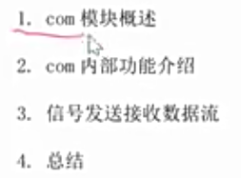

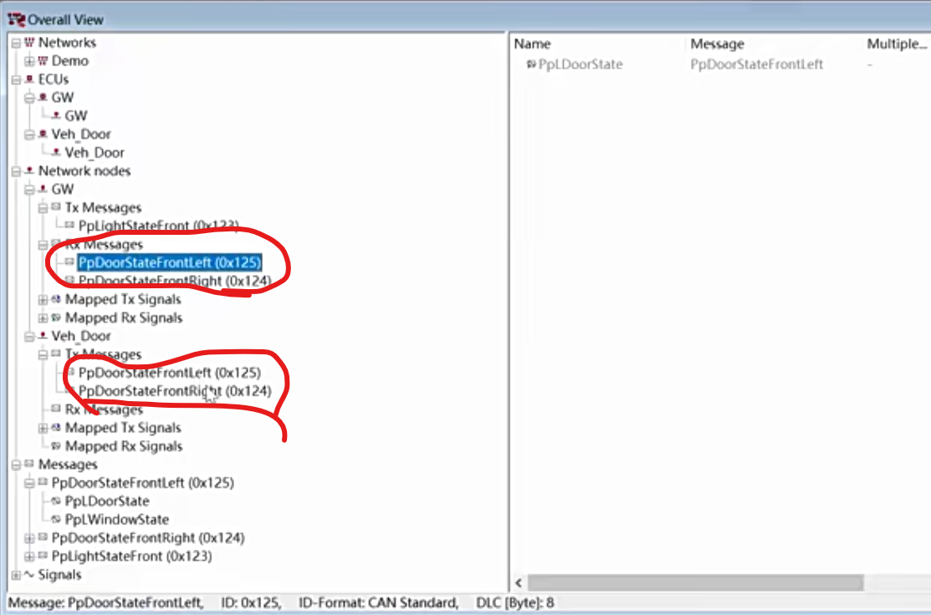

Door节点将0x124/0x125发送到总线上，GW节点则接收这两条报文。

**Com模块概述**

Autosar CP最核心的概念之一就是面向信号，也就是应用层不关心底层具体是哪一条报文或者是哪一种通信总线，只需要基于信号接口来获取信号值或者是发送信号值，而Com模块的主要功能就是给上层RTE提供基于信号的接口。

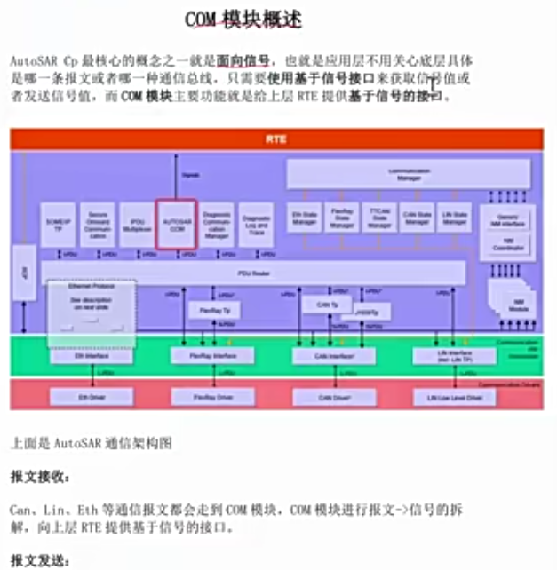

上图是AutoSAR通信架构图

报文接收：

CAN、LIN、Eth等通信报文都会走到COM模块，COM模块进行报文->信号的拆解，向上层RTE提供基于信号的接口。

报文发送：

RTE调用COM提供的基于信号的接口，COM模块进行信号->报文的组合，然后通过具体总线发送出去。

举个例子：

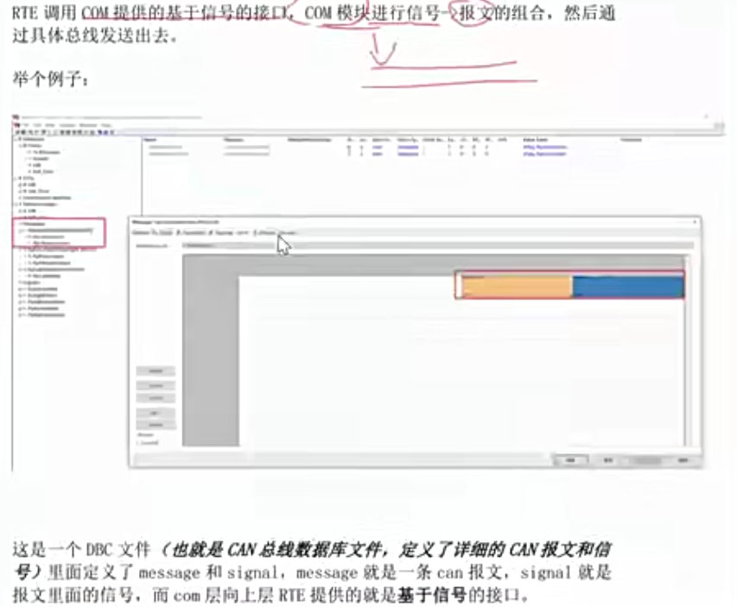

这是一个DBC文件(也就是CAN总线数据库文件，定义了详细的CAN报文和信号)里面定义了message和signal，message就是一条CAN报文，signal就是报文里面的信号，而Com层向上层RTE提供的就是基于信号的接口。

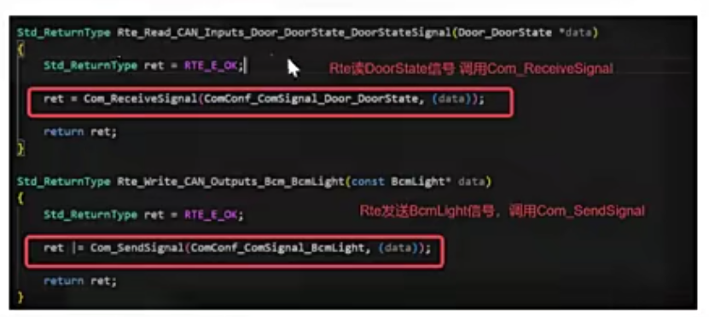

这张图是标准的RTE和COM层交互接口，应用层SWC只需要调用RTE具体信号的读写接口，就能接收和发送具体的信号值了，而Rte就是调用了Com的Com_SendSignal和Com_ReceiveSignal接口。

Autosar CP是面向信号的架构，也就是应用层swc开发的时候都是直接通过信号来mapping，而真正实现信号和报文分解和重组的是COM模块。COM模块作为通用模块，CAN、LIN、ETH的报文都可以交给COM层处理。

**COM内部功能介绍**

首先还是要强调以下signal和message的概念，以CAN为例子：

Signal：信号的概念

Message：一帧CAN报文，8byte数据长度，包含多个信号值，CAN物理层发送的最小单元是message，也就是CAN总线一次发送就是一帧报文，也可以理解成I-PDU

那么当RTE调用Com_SendSignal之后，该信号所在CAN报文是否可以马上发送？答案是否，这要看信号属性和报文属性。

信号的发送：

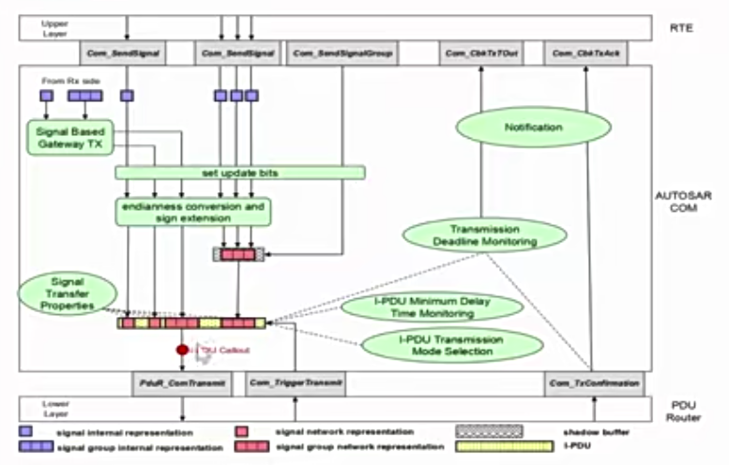

上层RTE通过COM提供的Com_SendSignal请求发送信号。此时将信号填充到PDU中。

COM内部有周期性函数Com_MainFunctionTx，根据信号属性和PDU属性，确定发送逻辑。

Com会在信号更新后，根据信号的传输属性，来确定是否直接传输。如果是直接传输，会设置标志位，在Com_MainFunctionTx进行评估，是否发送该条报文，

I-PDU（报文）传输模式：

|  |  |
| --- | --- |
| 类型 | 说明 |
| DIRECT | 直接传输模式，在下一个Com_MainFunctionTx中传输 |
| PERIODIC | 周期传输模式，固定周期传输 |
| MIXED | 混合传输模式，包含DIRECT和PERIODIC |

编辑

注意：这里也可以看出，RTE调用Com_SendSignal和真正发送报文是异步动作，真正发送报文是通过Com_MainFunctionTx周期性函数来根据条件触发发送的。

信号的接收：

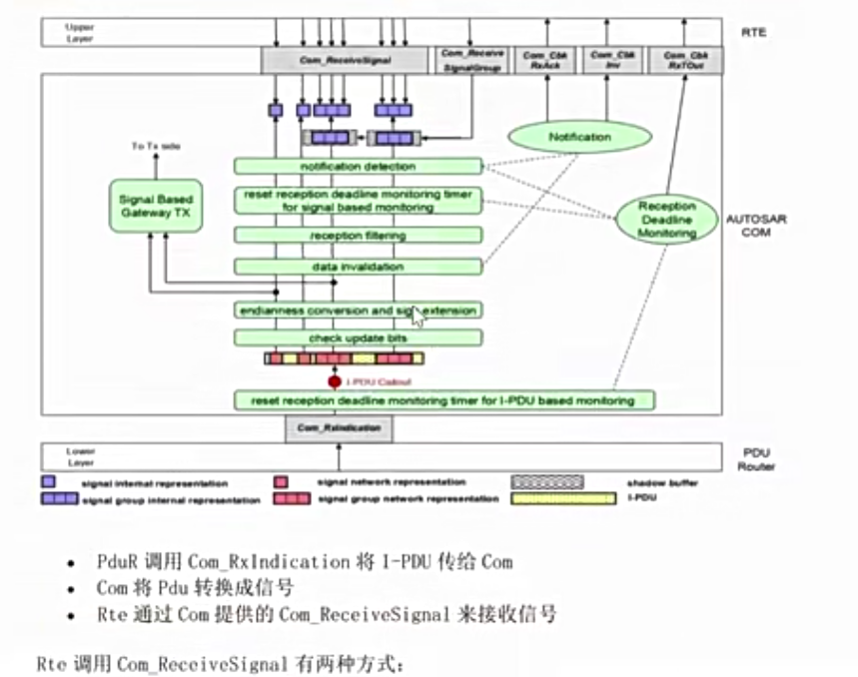

PDUR调用Com_RxIndication将I-PDU传给Com

Com将PDU转换成信号

RTE通过Com提供的Com_ReceiveSignal来接收信号

RTE调用Com_ReceiveSignal有两种方式：

在Com接收到信号的时候，通过调用rte回调函数的方式。该种方式该信号值肯定是最新更新的信号值

RTE层周期性调用Com_ReceiveSignal,不管此时该信号是否更新，可能会读到信号的旧值。这种方式也是可取的，将周期设置成5ms，是完全满足要求的。

在Com接收到信号的时候，通过调用RTE回调函数的方式。该种方式该信号值肯定是最新更新的信号值

RTE层周期性调用Com_ReceiveSignal,不管此时该信号是否更新，可能会读到信号的旧值。这种方式也是可取的，将周期设置成5ms，是完全满足要求的。

**信号组的概念**：

信号组就是好几个同一条报文的信号组成一个组，RTE通过调用以下函数时：

Com_ReceiveSignalGroup

Com_SendSignalGroup

实现发送信号组和接收信号组的效果

实际上信号组就是提供了一个影子缓存区，将多个信号同步更新到I-PDU，起到一起发送或者接收的效果。

**信号网关**：

比如Com接收到CAN1的一帧报文，提取其中的网关信号，将该信号赋值到CAN2的指定信号，并通过CAN2发送出去，起到信号网关的作用。

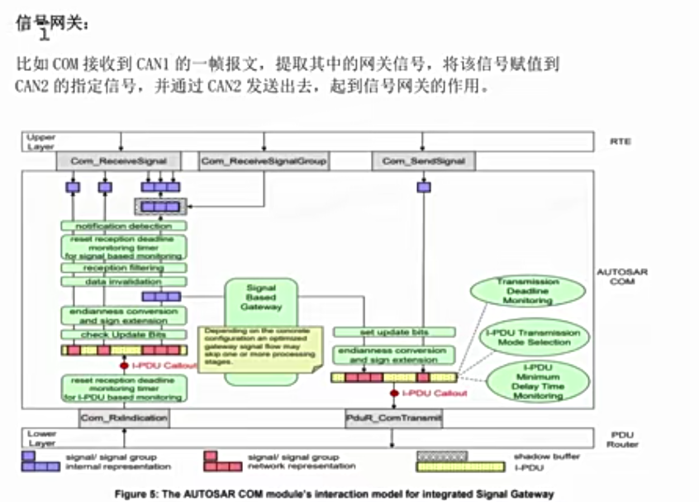

**信号发送接收数据流**

**1、COM和PDUR接口**

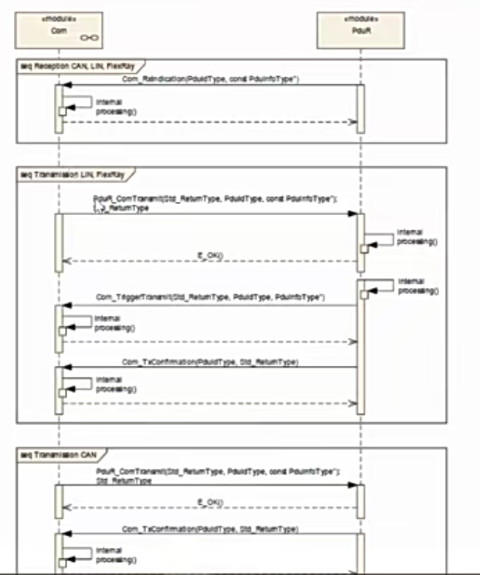

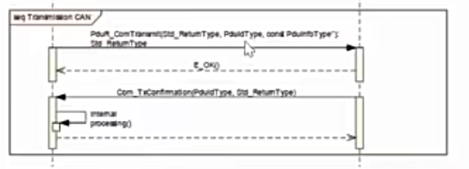

2、RTE、COM、PDUR三个模块发送确认时序图

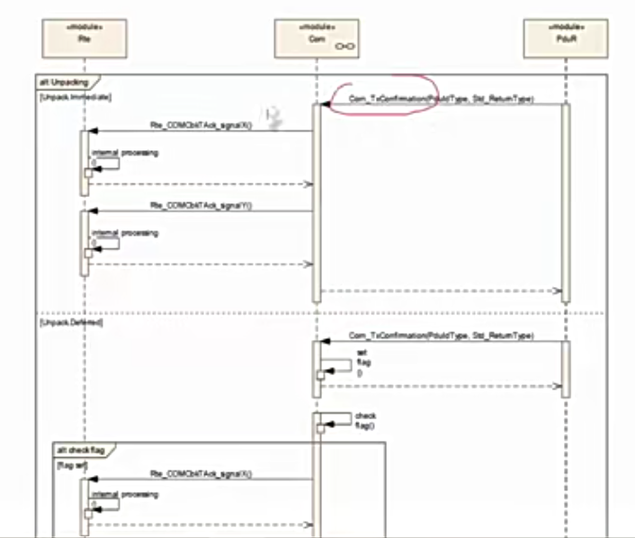

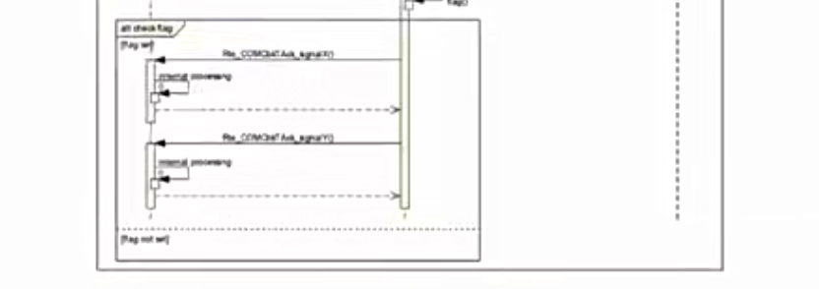

3、RTE、COM、PDUR三个模块接收通知时序图

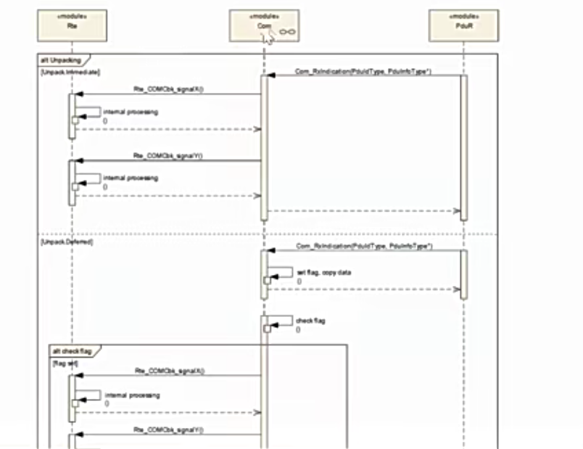

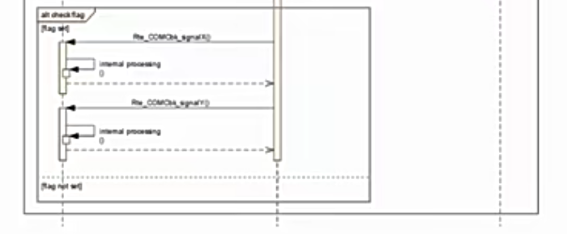

**总结**

当COM模块是Autosar通信中非常重要的模块，核心是实现了基于信号的接口，使得应用层可以面向信号开发。

COM内部还实现了很多功能，比如：

字节序转换

超时监控

非法值处理等

更新的功能则需要在代码中去理解